|  |
| --- |
| https://lh6.googleusercontent.com/mRjeBzq1qmKkOBk3Wt9Ur2UnfaDTgHLeX7X5RSxO0kX7UYRPE9ARI1z3RQkZwJt-iGgMTabSbUuOI44fNiNXg5VvnuaXmirT4h2jaiYaAjjWNVFku_BynO7VeNp-993uYYXM-PMuEbkCz574Iw  FACULTAD DE INGENIERIA  ESCUELA ACADÉMICA PROFESIONAL  INGENIERIA INDUSTRIAL  TEMA:  **CREACIÓN DE UNA APLICACIÓN**  **PARA LA I.E. “TODO LO SABE”**  ASIGNATURA  Fundamento de Programación  DOCENTE  **Eric Gustavo Coronel Castillo**  ESTUDIANTES  **Rodriguez Valdez, Sebastian**  **Ricra Luis, Stiv Kevin**  Perú, 2019 |

# AGRADECIMIENTOS

*Las clases ya no serán costumbre en mi vida*

*Y aunque eso me da gusto, me entristece*

*Un poco que dejaré de verlo*

*, escuchar sus consejos y aprender cosas*

*Nuevas gracias a usted.*

*Espero que en verdad seamos amigos y*

*Aunque suene egoísta de mi parte,*

*Que pueda seguir aprendiendo*

*Grandes cosas de ti, amigo*

# DEDICATORIA

*“El toque de un maestro*

*Transforma vidas;*

*y estas vidas transforman naciones.”*

# INDICE

Contenido

1. AGRADECIMIENTOS 2

2. DEDICATORIA 3

INDICE 4

1. INTRODUCCIÓN 6

2. DESCRIPCIÓN DEL PROBLEMA 7

2 Interpretación para el desarrollo de servicios de la app. 8

2.1 Interpretación de ingresos. 8

2.1.1 Ingreso por costo de clase (servicio 01). 8

2.2 Interpretación de costo gastos. 8

2.2.1 Gasto en publicidad (Servicio 02). 9

2.2.2 Gasto en logística (Servicio 03). 9

2.2.3 Gasto en materiales (Servicio 04). 9

2.2.4 Gasto por pago al profesor (Servicio 05). 10

2.3 Interpretación de la utilidad. 10

2.3.1 Determinación de la utilidad (Servicio 07). 10

10

3 Desarrollo de la App en Netbeas. 11

3.1 Creación de la capa DTO. 11

3.2 Desarrollo de los Servicios y Pruebas. 12

3.2.1 Servicio 01 (Ingreso por Costo) 12

3.2.2 Servicio 02 (Gasto Publicidad) 13

3.2.3 Servicio 03 (Gasto por Logística) 14

3.2.4 Servicio 04 (Gasto por Materiales) 15

3.2.5 Servicio 05 (Pago al Profesor) 16

3.2.6 Servicio 06 (Utilidad) 17

3.3 Diseño de la interface. 18

3.3.2 Desarrollo del botón Procesar. 18

4. Conclusiones. 19

# INTRODUCCIÓN

Las instituciones y empresas tienden de manera natural a maximizar la eficiencia de sus recursos y sacarles el máximo partido y/o optimizar para generar menor pérdida de productos o bienes, para lo cual al generar una App administrativa le permite alcanzar estas metas; el desarrollo de aplicaciones para instituciones y empresas se convierte en una estrategia que puede aportar numerosas ventajas.

Si son utilizadas de forma adecuada pueden ocasionar una gran variedad de efectos positivos en una empresa o institución, por lo que deberían ser considerados una pieza importante fundamental para los próximos años.

El presente informe detalla el desarrollo de una aplicación para la v, siguiendo los requisitos de la empresa en cuestión, por lo tanto el App debe ser de tan precisión que tenga el más mínimo de error; y por tal que sea de gran utilidad para la institución “TODO LO SABE”.

A continuación, se dará a conocer la interpretación del desarrollo del App, interpretación de las variables desarrollo de la interface en netbeans, creando dto, service, pruebas y diseño de la interface.

.

# DESCRIPCIÓN DEL PROBLEMA

# Interpretación para el desarrollo de servicios de la app.

## Interpretación de ingresos.

Un ingreso siempre implicará el aumento del patrimonio empresarial, por lo tanto corresponde las entradas económicas o remuneración que recibe por la venta de bienes y/o servicios. El ingreso no contempla los costos o gastos en que se incurre para obtener este ingreso. Los ingresos se pueden clasificar en:

* **Ingreso total:** obtenido por la venta de la totalidad de los productos o bacantes.
* **Ingreso marginal:** corresponde al ingreso generado por el aumento de la producción o bacantes en una unidad.
* **Ingreso medio:** corresponde al promedio de ingreso por unidad vendida o bacantes ocupadas, es decir, es el ingreso total divido por el total de unidades.

### Ingreso por costo de clase (servicio 01).

Se logra desarrollar, al multiplicar la cantidad de bacantes por el costo de la clase; al ser el único ingreso se toma como ***INGRESO BRUTO***.

Input

Output

**Calcular Costo de Clase**

**Iclase = n°E * Ccurso**

Costo del curso

Ingreso por clase

(INGRESO BRUTO)

N° de estudiantes

## Interpretación de costo gastos.

Por su parte, los costos son el ***sacrificio incurrido para producir bienes y servicios***. Al igual que los ingresos, los costos pueden clasificarse en costos totales, marginales y medios. Por su parte, los costos totales se dividen en dos componentes:

* **Costos fijos:** no varían con la cantidad producida. Derivan del mantenimiento de recursos fijos de producción, que deben pagarse aun cuando la empresa no produzca, por ejemplo el arriendo de un local o el pago de un seguro contra incendio. Es importante considerar que los costos sólo se comportan como fijos en el corto plazo, dado que a largo plazo todos los costos son variables.
* **Costos variables:** son aquellos que varían de acuerdo a la tasa productiva. Por ejemplo, el costo por insumos o materias primas o el uso de energía son variables dado que depende de la cantidad producida.

Es importante diferenciar a los costos de los gastos. Mientras los costos se incurren para producir un bien o servicio, los gastos son aquellos destinados a la distribución o venta del producto, y a la administración. Los gastos por tanto no suelen ser atribuidos a un activo en particular. En efecto, no se realizan con el propósito de generar posteriores ingresos sino que se incurre en los gastos por necesidad.

### Gasto en publicidad (Servicio 02).

Publicidad es una metodología que toda empresa conoce con la finalidad de atraer retener al cliente.

Input

Output

**Calcular**

**Publicidad**

**GP = IB * 0.07**

Ingreso Bruto

(porcents

P

Gasto por Publicidad

### Gasto en logística (Servicio 03).

Son los gastos en que incurre la empresa u organización para garantizar un determinado nivel de servicio a sus clientes y proveedores.

Output

Input

**Calcular**

**Logística**

**GL = IB * 0.08**

Ingreso Bruto

(porcents

P

Gasto por Logística

### Gasto en materiales (Servicio 04).

Son los gastos en que incurre la institución para obtener nuevos bienes.

Input

Output

**Calcular**

**Materiales**

**GM = IB * 0.06**

Ingreso Bruto

(porcents

P

Gasto por Materiales

### Gasto por pago al profesor (Servicio 05).

Son los gastos que se realizan por la retribución del servicio por su cargo.

Output

Input

**Calcular**

**Pago profesor**

**GPP = Du * Ph**

Duración

(porcents

P

Gasto por Pago al profesor

Pago por hora

(porcents

P

* + 1. GASTO TOTAL (Servicio 06).

**Es la suma de todos los gastos**.

Output

Input

Gastos Logística

(porcents

P

Gastos Materiales

(porcents

P

**Calcular**

**Gasto Total**

**GTt = GP + GL + GM + GPp**

Pago al Profesor

(porcents

P

GASTO TOTAL

Gastos Publicidad

(porcents

P

## Interpretación de la utilidad.

La utilidad es la ***diferencia entre los ingresos y todos los costos y gastos*** en los cuales se incurrió durante el período. Por tanto, la utilidad y ni los ingresos son lo que realmente gana la institución.

### Determinación de la utilidad (Servicio 07).

Output

Input

**Calcular**

**Utilidad**

**U = IB - GTt**

Ingreso Bruto

(porcents

P

UTILIDAD

# 

Gastos Totales

(porcents

P

# Desarrollo de la App en Netbeas.

Diseñamos y creamos la interfaz en la aplicación netbeans; para la cual utilizamos los servicios y las respectivas pruebas de cada servicio:

## Creación de la capa DTO.

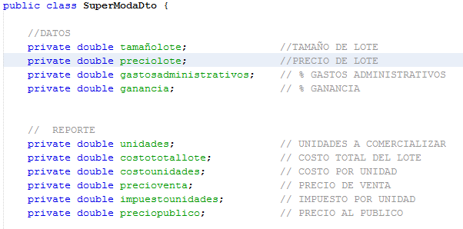

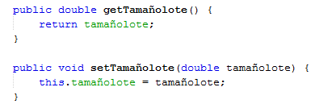Luego creamos los setters y getters; que nos permite hacer público a las variables para modificarlo como deseemos.

## Desarrollo de los Servicios y Pruebas.

Según como lo interpretamos para la creación de los servicios y tomando en cuenta las variables creadas en el Dto.

### Servicio 01 (Ingreso por Costo)

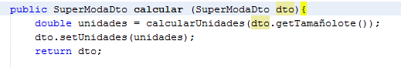

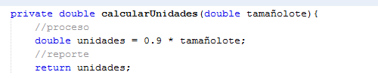

* .Prueba de verificación

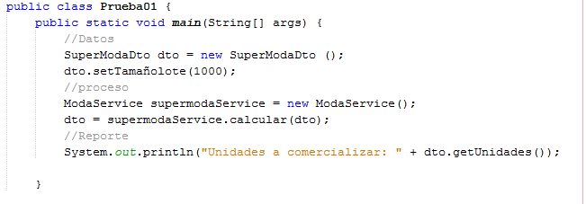

### Servicio 02 (Gasto Publicidad)

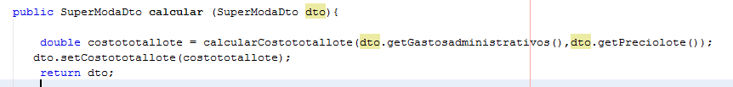

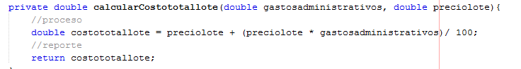

* .Prueba de verificación

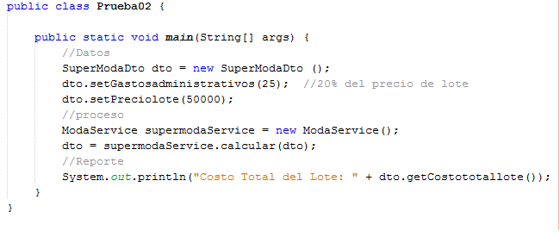



### Servicio 03 (Gasto por Logística)

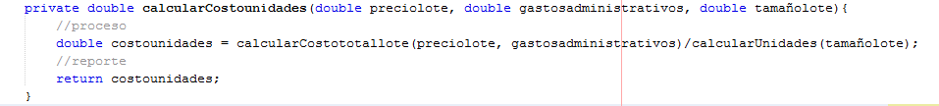

* 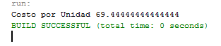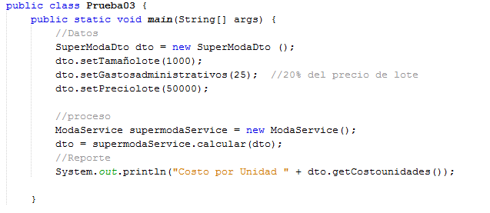.Prueba de verificación

### Servicio 04 (Gasto por Materiales)

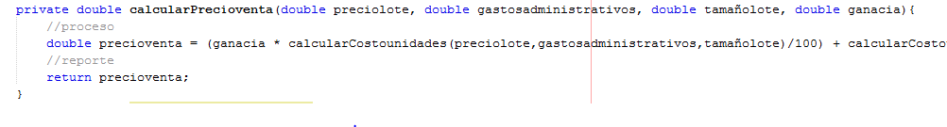

* .Prueba de verificación

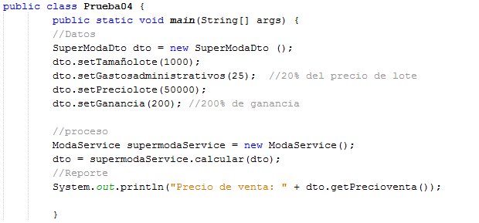

### Servicio 05 (Pago al Profesor)

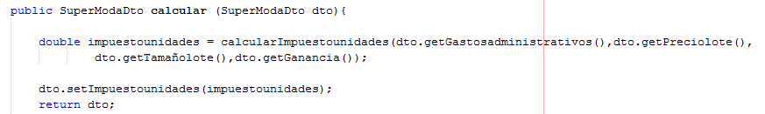



* 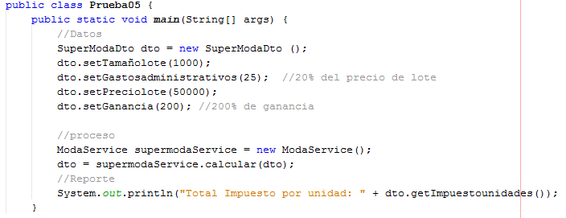.Prueba de verificación

### Servicio 06 (Utilidad)

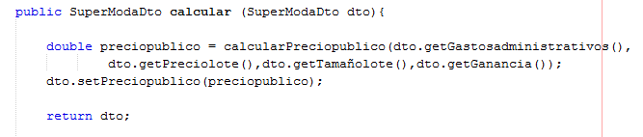

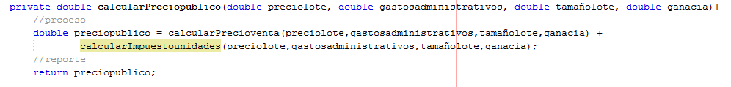

* .Prueba de verificación

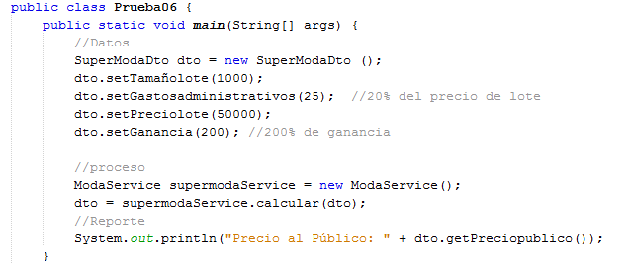

## Diseño de la interface.

Diseñamos lo más factible posible para el usuario, y que en ello este todos los requerimientos de empresa.

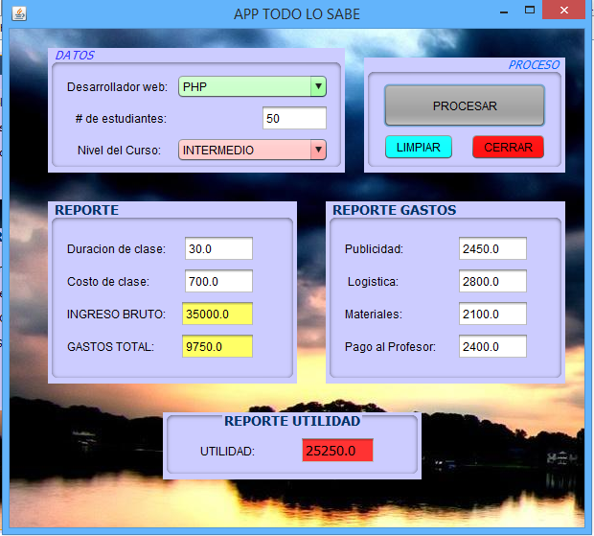

### 3.3.2 Desarrollo del botón Procesar.

Desarrollamos este botón para poder unir todo lo hecho para los service, y este se ejecute con los requerimientos de la interface diseñada.

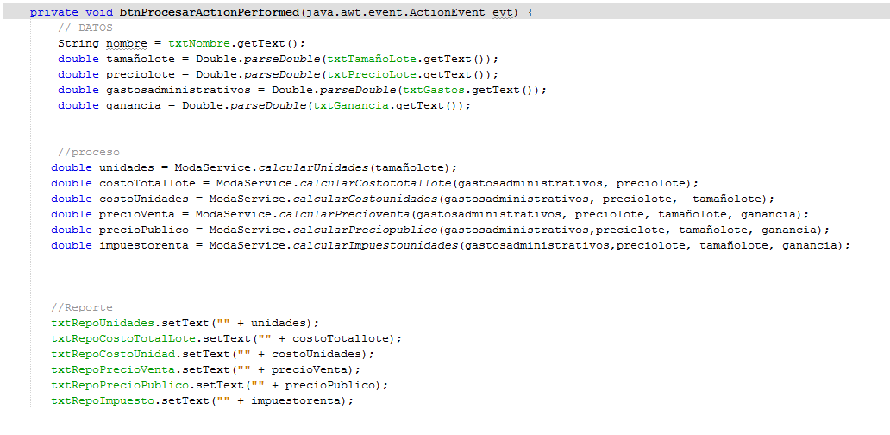

# 4. Conclusiones.

En conclusión, el desarrollo de la App es de suma importancia para la empresa, debido a la reducción de tiempo y gastos que generaron dicha App.

Por ello, es recomendable el diseño de nuevas Apps, para permitir a los vendedores, contadores y administrativos; reducir las demoras de cálculo, maximizando la eficacia y optimizando gastos.

Cada vez son más las personas que llevan su teléfono móvil a todas partes, algo que hace que las empresas tengan otra forma con la que poder atraer a nuevos clientes o realizar cualquier tarea de la empresa con una mayor facilidad y así generar ganancias.